**专题训练三 与大气活动相关的地理现象**



**一、单选题（以下题目每小题只有一个正确答案，请将正确答案涂在答题卡上，每小题3分，共15小题，45分）**

“目晕”现象是太阳光通过高空薄薄的云层时，受到云层中冰品的折射应反射而形成的校为罕见的大气光学现象，往往预示着天气的变化，民间有“日晕三更雨”的谚语，一般持续时间比较短。山东烟台市是“日晕”现象多发区，春夏之交出现率最高。2019年4月16目11时，山东烟台市上空出现“目晕”奇观，16目20时烟台市偏北风开始增强，22时天空中飘起了小雨。据此完成下面小题。

1．导致烟台该日“三更雨”的天气系统最有可能是（ ）

A．冷锋 B．暖锋 C．准静止锋 D．反气旋

2．有利于日晕出现的天气条件是（ ）

①对流运动强烈②锋面活动强烈③充足的水汽④微风或无风

A．①② B．②③ C．③④ D．①④

【答案】1．A 2．C

【解析】1．根据材料，位于山东半岛的烟台在春季4月16日11时出现“日晕”，20时偏北风开始增强，气温将下降，22时开始下雨；根据冷锋天气过境时的特征，再结合高空大量冰晶漂浮产生“日晕”，判断其为冷锋天气，A正确。暖锋天气特征为连续性降水，准静止锋天气特征为连绵阴雨，反气旋过境一般形成晴朗少雨的天气状况，BCD错误。故选A。

2．由所学知识可知，“日晕”作为一种比较罕见的天文现象，所需的气象条件：一是有适量的高云，云太少，“日晕”形成不了：云太多，光直接被云吸收掉，日光照射不到地面上来：云太低，云的主要含量是水滴而不是冰晶，形成的将是彩虹而不是“日晕”。二是空气中必须有足够的水汽，通常情况下，六棱体的冰晶存在才能产生光的折射，三是大气层比较稳定，风较小，否则有规则的冰晶就会被打乱，形成不了有规律的光的折射现象，结合选项可知，③④正确，C正确；对流运动和锋面活动强烈，大气层不稳定，①②错误，ABD错误。故选C。

下图示意世界某区域海平面等压线（单位：hPa）分布。据此完成下面小题。

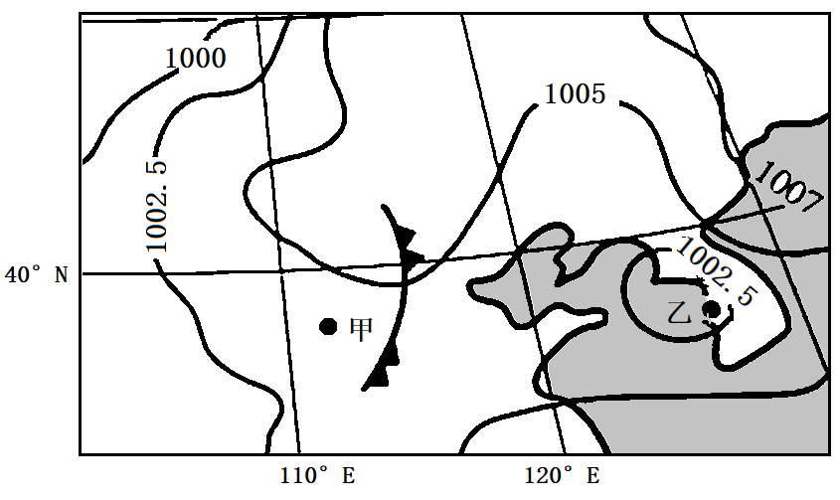

3．此时乙地（ ）

A．逆温现象明显 B．气温下降快 C．可能有阴雨天气 D．台风活动频繁

4．气象台预报冷锋经过一日后甲地有大雾，其主要依据是（ ）

A．受暖气团控制，水汽充足 B．受冷气团控制，对流显著

C．冷锋过境后，风力较大 D．气温下降，利于水汽凝结

【答案】3．C 4．D

【解析】3．图文材料没有信息显示乙地逆温现象明显，A错；读图可知，乙地受低压中心控制，盛行上升气流，说明气温较高，B错；乙地受低压中心控制，低压中心气流上升，气流上升过程中距离地面越远气温越低，容易成云致雨，C对，读图可知该低压（气旋）位于温带地区，而台风是形成于热带洋面，且中心气压一般要低于975百帕才能形成台风，D错；故选C。

4．雾的产生需降温，利于水汽凝结，冷锋经过一日后甲地受冷气团控制，气温降低，水汽容易凝结成雾，A错，D对；冷锋过境后，甲地受单一冷气团控制，地面气温低，对流弱，B错，冷锋过境后，天气转晴，且风力较大有利于雾的消散，C错。故选D。

下图为某地气候资料统计图。读图完成下面小题。

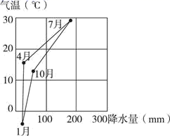

5．图示地区的气候类型是（ ）

A．地中海气候 B．亚热带季风气候

C．温带季风气候 D．温带大陆性气候

6．与同纬度其他地区相比，该地冬季气温偏低，其主要原因是（ ）

A．深居内陆，受海洋影响小 B．冬季风影响大，寒潮频发

C．云雨天气多，大气辐射作用强 D．地形闭塞，利于冷空气集聚

7．该地区典型的自然植被类型是（ ）

A．亚热带常绿硬叶林 B．温带落叶阔叶林

C．亚寒带针叶林 D．亚热带常绿阔叶林

【答案】5．C 6．B 7．B

【解析】5．根据等温线可看出，1月气温在0度以下，属于温带气候，降水主要在夏季，可判断出图示奇气候类型为温带季风气候，因此正确选项为C。

6．温带季风气候只分布在亚洲东部，由于东亚地区海陆热力性质差异大，受冬季风偏北风的影响大，因此冬季气温比同纬度西岸要低。因此正确选项为B。深居内陆，受海洋影响小，主要决定降水少，而不是气温低，A错误；温带季风气候冬季降水较少，C错误；亚州东部季风区地形只会影响一小部分地区，D错误。因此正确选项为B。

7．亚热带常绿硬叶林为地中海气候的植被，A错误；温带季风气候的植被类型是温带落叶阔林带，因此B正确；亚寒带针叶林为亚寒带针叶林的植被，C错误；亚热带常绿阔叶林为亚热带季风气候的植被，D错误。因此正确选项为B。

木扎提河位于天山南坡，流域径流过程对气候变化极为敏感，按照目前气候变化的趋势，至21世纪中期和21世纪末期，气温分别会升高2.1℃和2.8℃,降水分别会减少4.1%和3.6%。下图示意目前木扎提河径流深和流域降水情况的年内变化。据此完成下面小题。

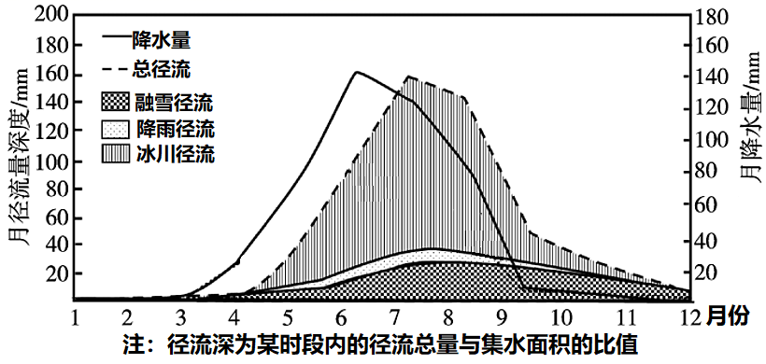

8．木扎提河径流量最大的月份最可能是（ ）

A．5月 B．6月 C．7月 D．8月

9．导致木扎提河降雨径流较少的主要因素是（ ）

A．降水量 B．降水时间 C．降水形式 D．降水强度

10．木扎提河全年都有融雪补给，是由于部分融雪通过水循环转化成了（ ）

A．大气降水 B．地下水 C．湖泊水 D．冰川水

【答案】8．C 9．C 10．B

【解析】8．由图可知，总径流的净流深在7月达到最大值，可推测该河径流量最大的月份最可能是7月，故选C。

9．从图可知，木扎提河6月降水最多，但该月降雨径流很小，说明降水量多少不是降雨径流较少的主要因素，A错误；木扎提河流域4-9月降水较多，降水时间较长，但降雨径流较少，B错误；木扎提河位于天山南坡，天山南侧的塔里木盆地全年降水极少，所以木扎提河流域的降水主要集中在天山，天山海拔高，气温较低，降水主要表现为降雪，所以降雨径流较少，C正确；该流域1-6月降水量变化大，故降水强度可能变化也大，但这段时间内降雨径流较少且变化不大，所以降水强度不是主要因素，D错误。故选C。

10．气温高时，天山的积雪冰川融化，部分被蒸发；部分直接通过地表流入到木扎提河；部分下渗到地下，形成地下水，在地势较低处的冲积扇边缘出露。气温低时尽管积雪冰川不融化，但仍有气温高时融雪水形成的地下水补给木扎提河。该地冬季气温低，冰川水、湖泊水一般不会全年都补给河流，大气降水不稳定，不能保障全年补给河流，只有地下水较稳定，B符合题意，ACD不合题意。故选B。

下图为三地全年气压带、风带控制时长示意图。读图，据此完成下面小题。

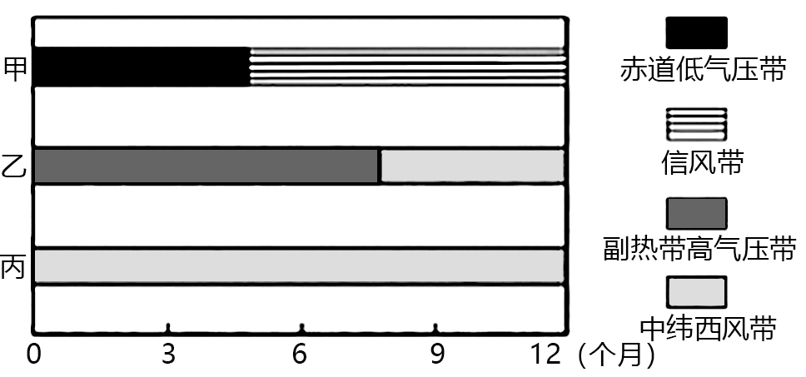

11．图中三地（ ）

A．甲地有明显的干湿两季 B．乙地冬季气候寒冷干燥

C．丙地多雨且季节变化大 D．均位于中纬度大陆西岸

12．关于三地气候对当地自然景观的影响，说法正确的是（ ）

A．甲地高山自然带谱数量较少 B．乙地的植被多为常绿硬叶林

C．丙地风蚀、风积地貌分布广 D．三地河流均流量大、有冰期

【答案】11．A 12．B

【解析】11．读图可知，甲地受赤道低气压带和信风带交替控制，为热带草原气候，赤道低气压带控制时降水多，信风带控制时降水少，有明显的干湿两季，A正确；乙地受副热带高气压带和中纬西风带交替控制，为地中海气候，冬季受中纬西风控制，温和湿润，B错误；丙地常年受中纬西风控制，是温带海洋性气候，常年温和湿润，降水季节变化小，C错误；甲地位于低纬度地区，D错误。故选A。  
12．甲地位于低纬度地区，高山自然带谱数量较多，A错误；乙地是地中海气候，植被为亚热带常绿硬叶林，B正确；丙地是温带海洋性气候，气候湿润，风蚀、风积地貌分布少，C错误；三地河流均没有结冰期，D错误。故选B。

据中科院消息,中国、尼泊尔、印度和不丹四国科学家首次携手对喜马拉雅山南、北坡进行综合科学考察,科考从2006年10月中旬开始一直持续到11月中旬,为期约30天。本次科考的海故跨度大,从300米或更低的恒河谷地到6000多米的珠穆朗玛峰保护区,科学家首次获得一个巨大的垂直带坡面的丰富资料。根据以上材料完成下面小题。

13．观测显示,喜马拉雅山雪线在不断上升,其根本原因是（ ）

A．大气中二氧化碳不断增多 B．西南季风近几年势力强盛

C．地壳活动强烈,火山、地震活动频繁 D．臭氧层遭到破坏

14．有关尼泊尔自然环境特征的叙述,正确的是（ ）

A．河流水流湍急,落差很大,航运价值不大,多注入太平洋

B．受西南季风影响,雨季山洪暴发,南部平原易遭水灾

C．地势高峻,南高北低

D．北部山区海拔高,气候温和,人口稠密

15．关于印度茶叶种植的分布及其有利自然条件的叙述,正确的是（ ）

A．南部沿海--气温高,降水丰富 B．西北地区--丘陵地形,适宜发展经济林

C．德干高原西北部--地形平坦,有利于耕作 D．东北地区--降水丰沛,山地地形,有利于排水

【答案】13．A 14．B 15．D

【解析】13．随着大气中的二氧化碳不断增多，大气保温作用增强即大气的温室效应，永久性冰川融化速度加快，导致雪线不断上升，A正确；西南季风强盛会导致降水增多，从而雪线降低，B错误；地壳活动强烈，与雪线上升关系不大，C错误；臭氧层遭到破坏并形成空洞后，会使太阳光中的紫外线大量到达地面，但是其不是根本原因，D错误。故选A。

14．尼泊尔位于喜马拉雅山脉南坡，尼泊尔地势北高南低，境内大部分属丘陵地带，海拔1000米以上的土地占总面积近一半，南部是冲积平原，分布着森林和草原，因此属于西南季风的迎风坡，雨季山洪暴发，南部平原易遭水灾，B正确，C错误；尼泊尔境内丰富的水资源最后经数条河系注入印度境内的恒河，最终注入印度洋，A错误；尼泊尔的人口城市主要分布在南部，因为南部地区地势比较平坦，纬度较低，热量较充足，位于河流的中游，利于发展工农业和人类居住，D错误。故选B。

15．一般茶树都有喜温、喜湿、不耐寒、不耐旱的特点，适合种植在丘陵地形区，南部沿海地势平坦，不利于排水，不适合茶叶种植，A错误；印度西北地区地势平坦，植被类型是荒漠带，不适合发展经济林，B错误；德干高原西北部地势起伏大，不利于耕作，C错误；印度东北部地区地区以山地丘陵为主，且该地区降水丰富，排水条件好，适合茶树种植，D正确。故选D。

**二、综合题（55分。请将答案按照题号顺序书写在答题纸上）**

16．雅安地处四川盆地和青藏高原的过渡地带，位置独特，山川秀美。读图文资料，回答问题。

材料：雅安有“天漏”之称，年降水日数在200天以上，且70%以上的降水发生在夜间。雅安及周边地区是山洪多发的区域，灾害造成当地人员伤亡和财产损失。

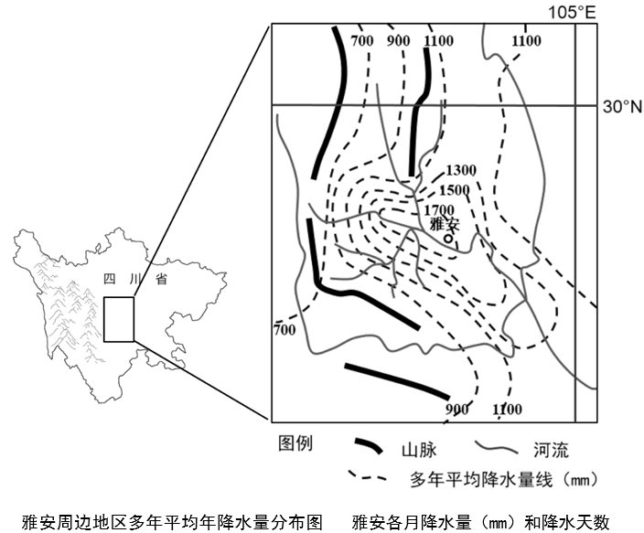

|  |  |  |  |  |  |  |  |  |  |  |  |  |
| --- | --- | --- | --- | --- | --- | --- | --- | --- | --- | --- | --- | --- |
|  | 1月 | 2月 | 3月 | 4月 | 5月 | 6月 | 7月 | 8月 | 9月 | 10月 | 11月 | 12月 |
| 平均降水 | 20.8 | 31.9 | 50.9 | 93.0 | 129.4 | 181.5 | 369.5 | 433.6 | 206.6 | 98.3 | 56.5 | 20.9 |
| 降水天数 | 13.3 | 16.1 | 18.6 | 17.8 | 19.1 | 19.3 | 20.1 | 18.8 | 20.8 | 20.4 | 16.3 | 12.6 |

（1）描述图示区域年降水量的空间分布特征。

（2）运用热力环流原理，分析雅安多发夜雨的原因。

（3）分析雅安地区夏秋季节山洪灾害多发的原因。

（4）从气候资源角度评价雅安发展种植业的条件。

16．【答案】（1）以雅安为中心，降水量向四周递减；东部降水比西部多

（2）雅安位于三面环山的谷地内，夜间热量不易散失，气温较高，谷地上空盛行上升气流，易形成降水。（或者：周围山坡降温较快，气温较低，气流顺山坡下沉，谷地空气受挤压被迫抬升，易形成降水。）

（3）夏秋季节降水量大；地处三面环山的谷地，雨季时汇水快；且雅安上游有多条支流汇入干流，水位上涨快，易发洪灾。

（4）雅安地处30°N以南（为亚热带季风气候），纬度较低，又因位于山谷（盆地）之中，热量不易散失（不易受到北方冷空气影响），因此热量资源丰富；雅安雨季长，降水量大，水分资源充足；晴天少，日照时间短，因此光照资源不足。

17．阅读图文资料，完成下列要求。

青藏高原可可西里地区（下图）的河流以降水补给为主，并有冰川融水补给。发源于该地区的楚玛尔河是长江北源之一。库赛湖、海丁诺尔和盐湖呈串珠状排列在一个西北高、东南低的断陷盆地内。可可西里湖泊群冰情的演化与气候变化存在密切联系，自20世纪80年代以来，可可西里地区气温持续上升，降水增加，降水形式中降雪减少、降雨增加。

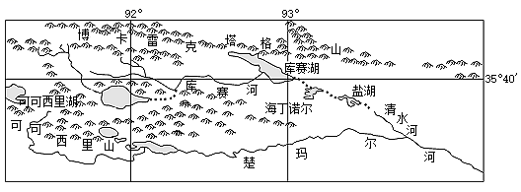

（1）说出能直接指示可可西里气候变化的湖泊水文特征。

（2）与降雪相比，分析降雨能加速湖冰融化的原因。

（3）推测可可西里气候持续暖湿化对库赛湖、海丁诺尔和盐湖的影响。

17．【答案】（1）湖泊水量增大，水位升高，水温升高，湖泊冻结时间推迟（消融时间提前），结冰期变短，冰层变薄。

（2）雨水温度较高，促进湖冰融化；雨水对冰面的冲刷（侵蚀）较强，增加冰面粗糙度，降低冰层反射率，吸收太阳辐射增加，加速湖冰融化。

（3）湖泊面积增加，水位升高，水量增加，三湖贯通，盐湖与清水河贯通，内流湖演变为外流湖，盐度不断降低，湖泊生态系统发生改变。

18．阅读图文材料，回答下列问题。

秦岭为我国重要的自然地理界线，地处秦岭南北的汉中、西安两地自然景观迥异。下图为陕西省局部地区地形图。

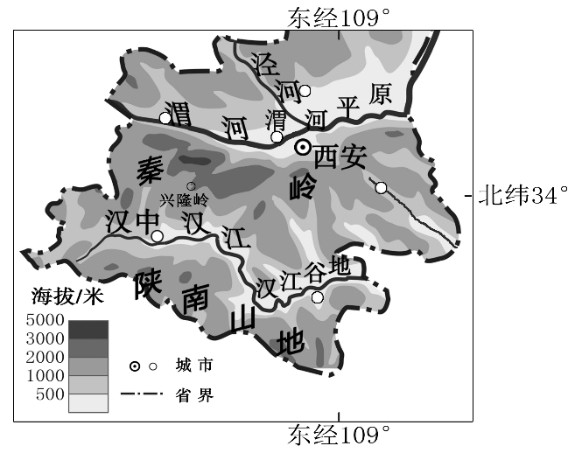

（1）说出汉中、西安两地自然植被的主要类型。

秦岭陕西段已完成造林任务143.4万亩，退耕还林还草21.8万亩，森林覆盖率达72.95%。

（2）简析秦岭森林覆盖率的提高对汉江径流量的季节变化及含沙量的影响

兴隆岭地处秦岭南坡腹地，气候暖湿，有“西北小江南”的美誉。

（3）从气候的角度，说明秦岭对兴隆岭形成“西北小江南”所起的作用。

18．【答案】（1）汉中：亚热带常绿阔叶林；西安：温带落叶阔叶林。

（2）森林的涵养水源能力加强，使汉江径流量季节变化减小；森林保持水土作用加强，使汉江的含沙量减小。

（3）兴隆岭位于秦岭冬季风的背风坡，受冷空气影响较小，冬季温暖（焚风效应）；兴隆岭位于秦岭夏季风的迎风坡，暖湿气流受地形抬升，降水丰富。

19．阅读图文材料，完成下列要求。

石榴果实营养丰富，维C含量较高，深受民众喜爱。突尼斯软籽石榴（简称软籽石榴）是石榴中的珍品，籽软、个大，汁多、味甜等特点突出，经济效益十分显著。这品种石榴树通常树高5～7米，喜光，较耐瘠薄和干旱，怕水涝，生育季节需水极多，一般4～5月为花期，9～10月成熟。会理位于四川省凉山彝族自治州的最南端（平均海拔在1800米左右，最高海拔3920米，最低海拔839来），种植石榴历史悠久，被誉为“中国石榴之乡”。十多年前，软籽石榴在会理成功嫁接和推广，以其优良品质异军突起，红遍全国。2020年会理软籽石榴种植面积超40万亩，产量达72万吨，其搭乘电商平台东风，产品远销海内外。下图示意会理地理位置。

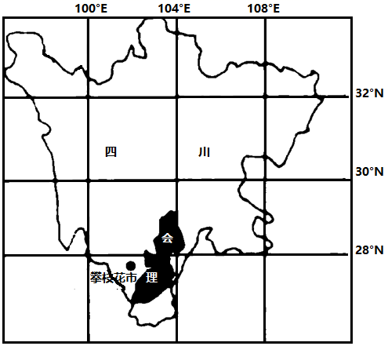

（1）分析会理种植软籽石榴的有利气候条件。

（2）说明会理软籽石榴远销海内外的主要原因。

（3）有人建议会理大规模扩大软籽石榴种植面积，你是否同意？请说明理由。

19．【答案】（1）纬度较低，光热条件较好；夏季受西南季风影响，降水丰富；地形以山地为主，海拔较高，昼夜温差大，营养物质的积累多。

（2）会理软籽石榴品质优良，知名度高；会理软籽石榴种植规模大，产量高；网络电商的兴起与发展，提高了产品知名度，拓宽了销售渠道；现代交通运输业的发展，扩大了销售范围；冷藏保鲜和冷链物流技术的发展，延长了软籽石榴的保鲜期。

（3）同意：当地山地多，适宜种植软籽石榴面积大；扩大软籽石榴种植面积，可以带动相关产业发展，促进经济发展；可以优化农业生产结构，增加就业和收入等。或不同意：当地生态环境脆弱，种植面积过大，会导致水土流失，破坏原有生态；当地地处山区，交通不便，不利于软籽石榴外运；当地工业基础薄弱，深加工能力不足；进入市场的软籽石榴量过大，可能导致价格下降。